**INDICAÇÃO Nº1331/2022**

CÂMARA MUNICIPAL DE ITAPEVI

**ENCAMINHA-SE**

05/04/2022

_______________________

**PRESIDENTE**

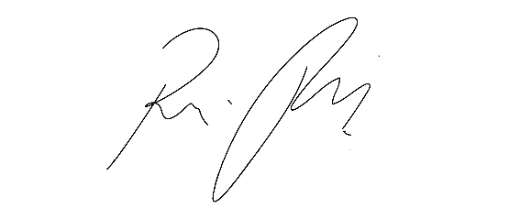

**Súmula –** Indico ao Poder Executivo Municipal, na pessoa do Excelentíssimo Senhor Igor Soares Ebert, Prefeito do Município de Itapevi, a necessidade de **Modernização Geral em Equipamentos, Ambientes e Ferramentas de Trabalho da GCM e do DEMUTRAN** de Itapevi.

**INDICO** à Mesa, na forma regimental vigente, que seja oficiado ao Poder Executivo Municipal, na pessoa do Excelentíssimo Senhor Igor Soares Ebert, Prefeito Municipal, a necessidade de **Modernização Geral em Equipamentos, Ambientes e Ferramentas de Trabalho da GCM e do DEMUTRAN** de Itapevi.

**Justificativa**

Senhor Presidente; -

Senhores Vereadores; -

Senhoras Vereadoras; -

A presente propositura visa investimento na Modernização em Equipamentos e Ferramentas de Trabalho da GCM e do DEMUTRAN de Itapevi. É fundamental se investir em modernização dos equipamentos, ambientes e ferramentas de trabalhos dos agentes da GCM e DEMUTRAN de nossa cidade, haja vista que os mesmos vêm desempenhando suas funções utilizando veículos, armas, coletes, aparelhos de proteção, informatização na central de telecomunicações, entre outros que já estão defasados se comparados com o que a de melhor no mercado. Com a modernização, vislumbra se ter essas categorias fazendo suas funções com mais eficiência e qualidade. Enxerga se, inúmeras melhorias com a modernização, tanto em equipamentos, tecnologia e ampliação, isso trará uma diminuição no que tange respostas nas questões de segurança urbana ao cidadão. Essa modernização vai ofertar para as categorias, melhorias nas condições de trabalho, atingindo a redução dos índices de violências de uma maneira geral, inclusive os crimes de oportunidade. Por fim, conto com o apoio dos nobres pares para aprovação da presente propositura e aproveito para renovar meus protestos de elevada estima e consideração.

Sala das Sessões Bemvindo Moreira Nery, 01 de abril de 2022.

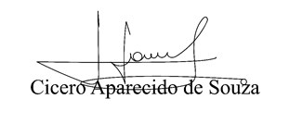

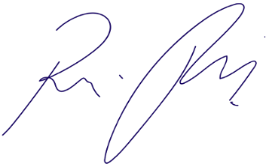

Vereador Rafael Alan de Moraes Romeiro

Professor Rafael Vereador Aparecido

Presidente Podemos

PODEMOS